SESIÓN TÉCNICA FORMATIVA EN PLANTA

Plan de Fortalecimiento Institucional

Grupo Nro.5
Integrantes:
Ing. Marianne Infante - HIDROVEN
Freddy Suárez - HIDROCAPITAL
Planta de Potabilización Ciudad Caracas (La Guairita)
Sala de Dosificación de Cloro y Sala de Cilindros de Cloro
- Tipo de contenedores que se usan para la dosificación de cloro: Tanques o contenedores de gas – cloro; poseen un peso de 2.000 libras totalmente llenos y un peso de 1.400 libras vacíos.

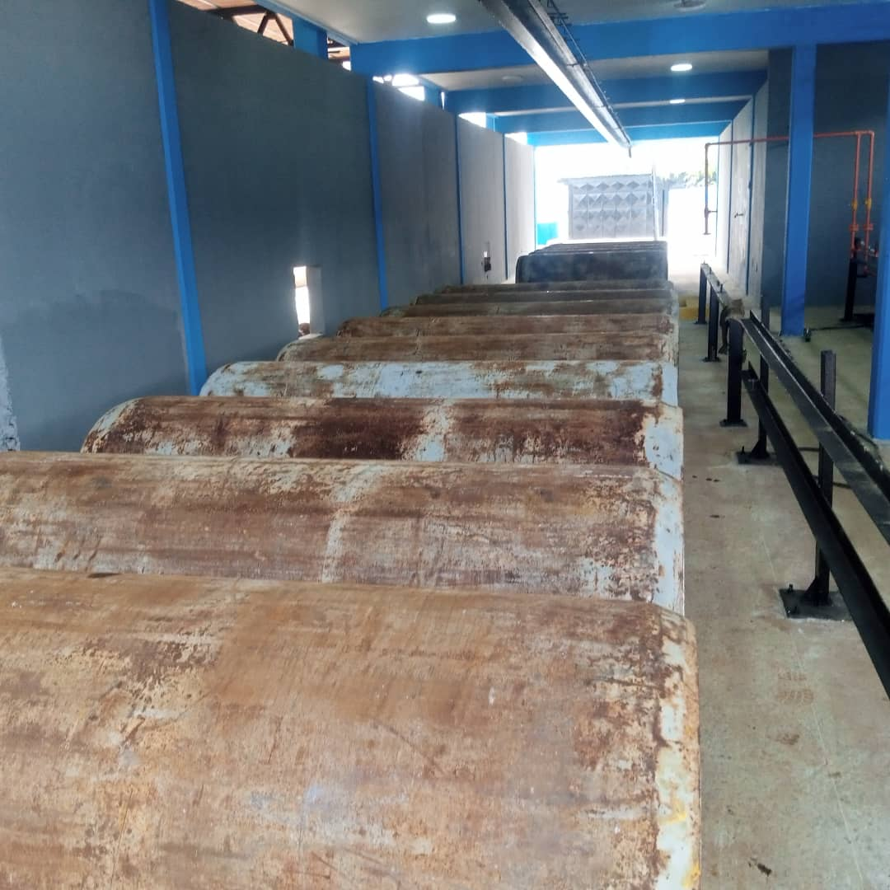

- La extracción de cloro es en estado líquido.
- Evaporadores: Marca SIEMENS WATER TECHNOLOGIES - WALLACE & TIERNAN USA, modelo 50-200. Tienen capacidad de 10.000 lbs/hora. Arrojan presión y temperatura. La planta posee cuatro (04) evaporadores. Dos (02) se encuentran en mantenimiento, y dos (2) están en servicio. Actualmente se utiliza un (01) solo evaporador por mínima dosificación de la planta. Poseen bomba de recirculación.

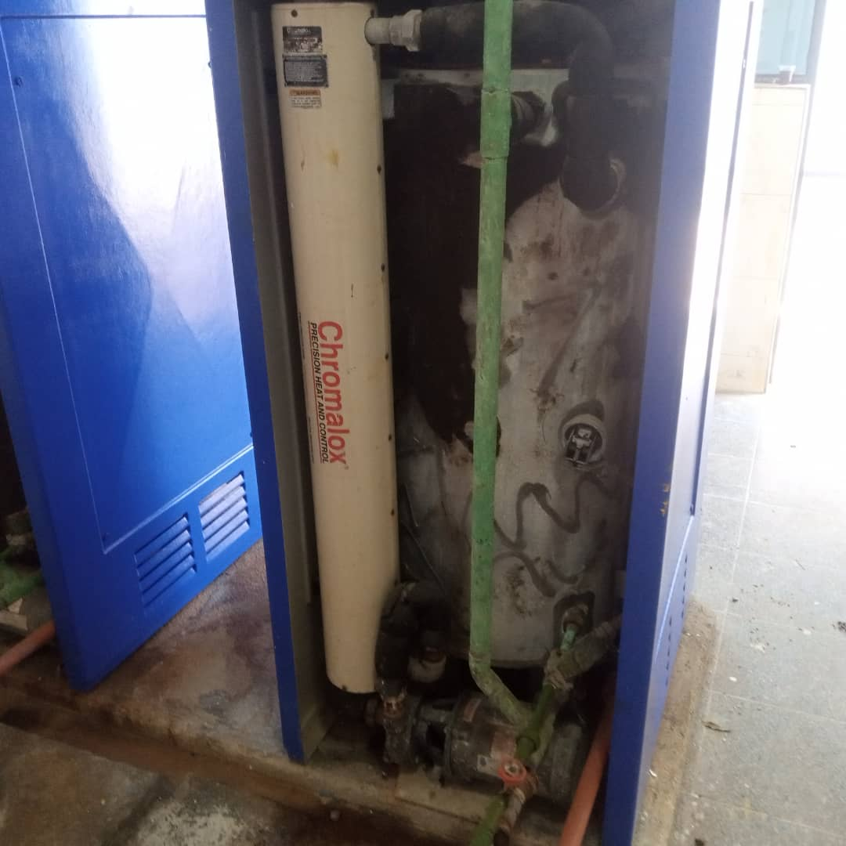
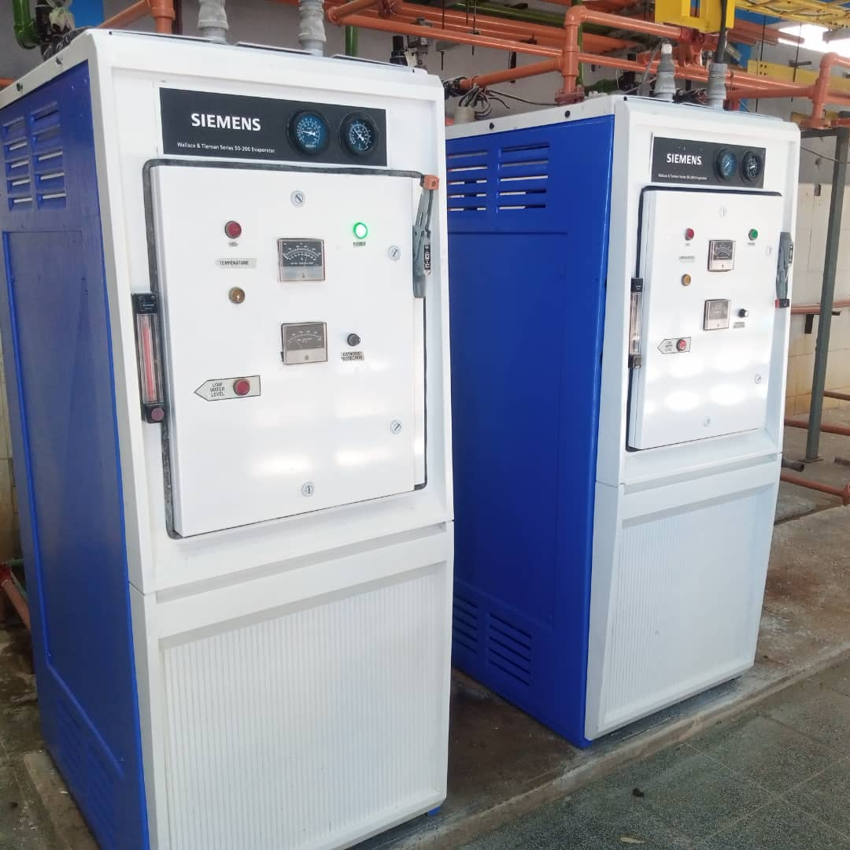
- Capacidad de los cloradores: 10.000 lbs/hora o 200 kg/hora. Actualmente se maneja un valor de 4000 lbs/hora. Marca Siemens WALLACE & TIERNAN.
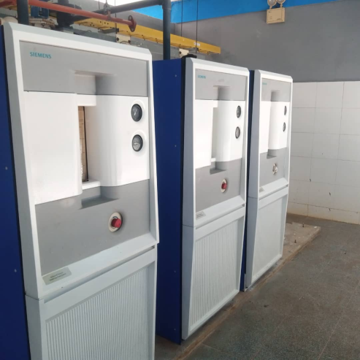
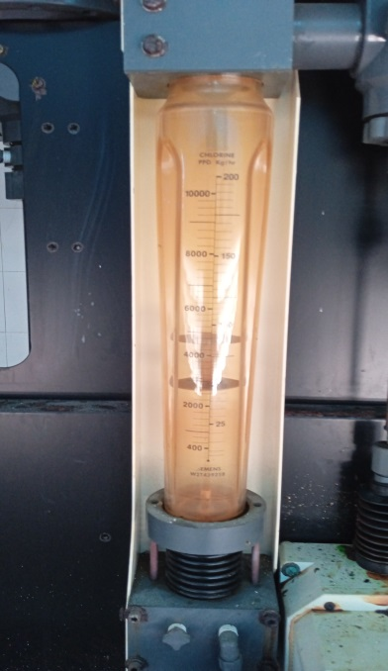
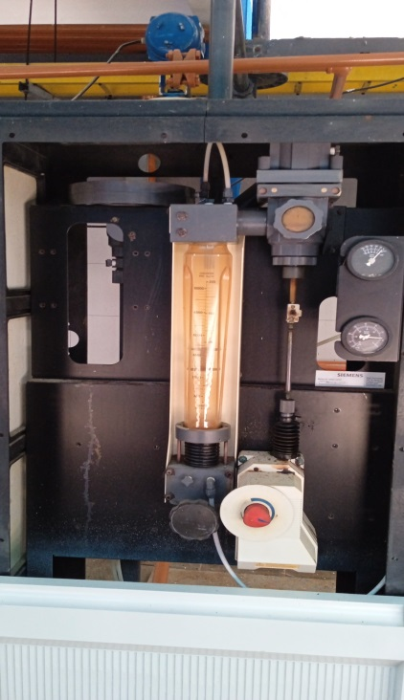

- Tomar nota de la cantidad que se está dosificando: actualmente 4.000 lbs u 80kg/hora.
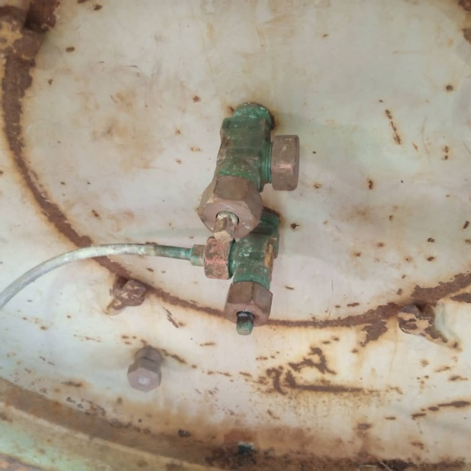
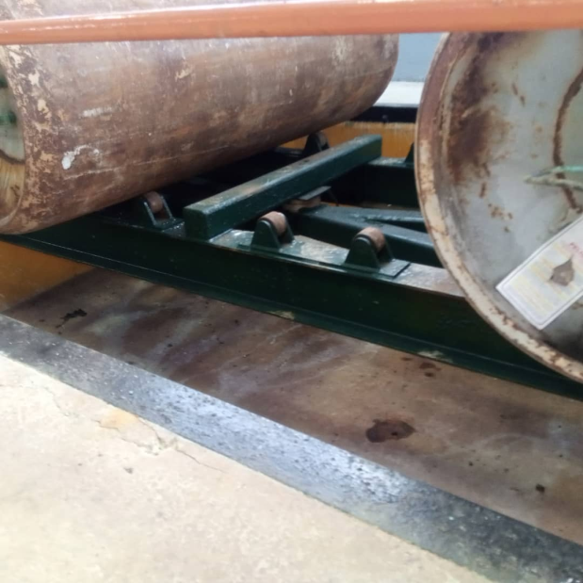
- Número de cilindros por batería: seis (06) contenedores por balanza. Actualmente la Planta posee dos (02) balanzas. Cada contenedor posee dos (02) válvulas: superior perteneciente a cloro gaseoso e inferior perteneciente a cloro líquido. Seguidamente una conexión a un rabo de cochino de cobre en forma de espiral, y ésta se une a la válvula ubicada en la tubería de hierro negro.

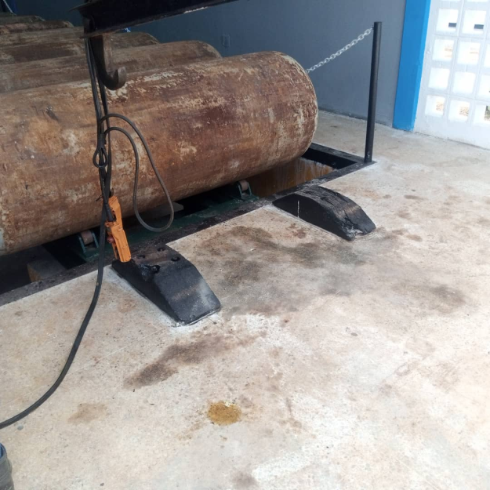
- Tipo de balanza para cilindros de cloro: balanza romana. La metodología de registro del peso se realiza mediante correlación del consumo de los evaporadores. Los rodillos que permiten girar el cilindro se encuentran utilizables. El reloj de medición del peso actualmente se encuentra fuera de servicio.
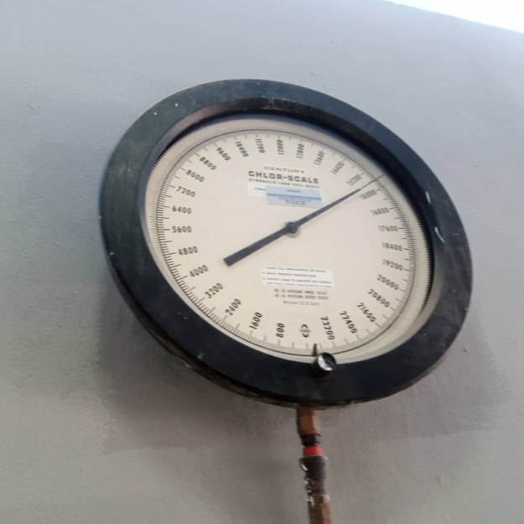
- Placa del cilindro de cloro. Tara: 1.380 lbs, Prueba hidrostática: 03-17, Fusibles: 3 Fusibles.
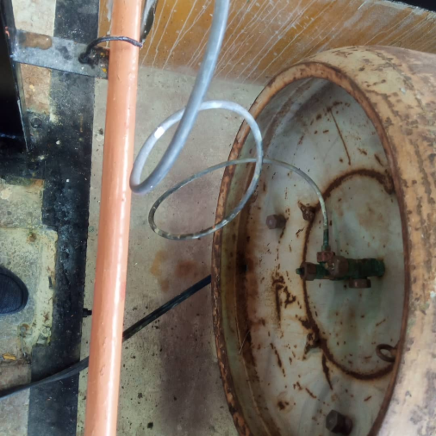
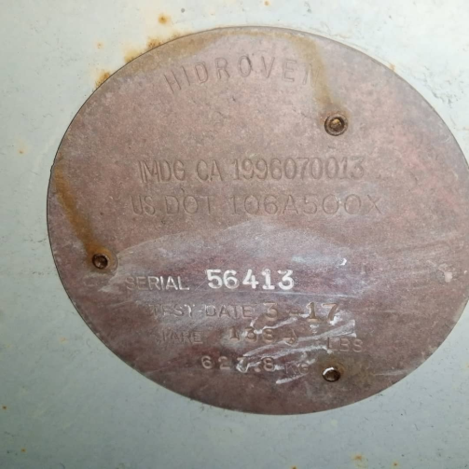

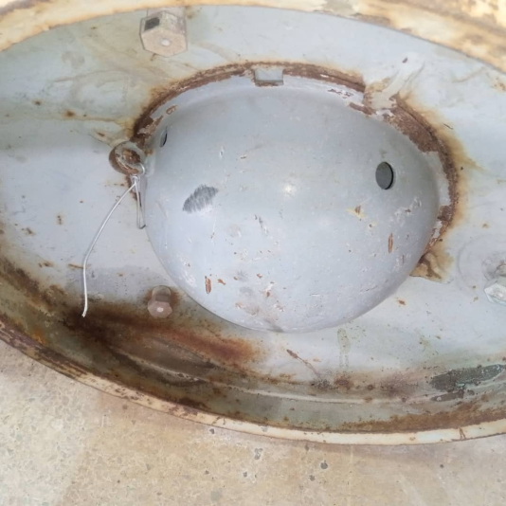

- Equipo utilizado para izar y movilizar los cilindros: polipasto eléctrico con capacidad de tres (03) toneladas.
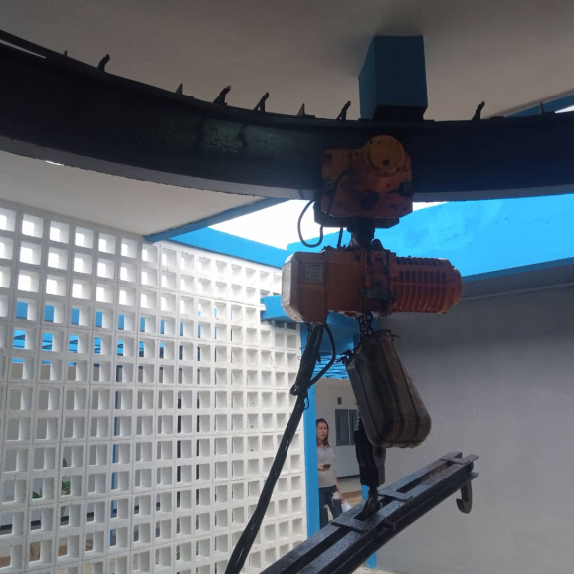
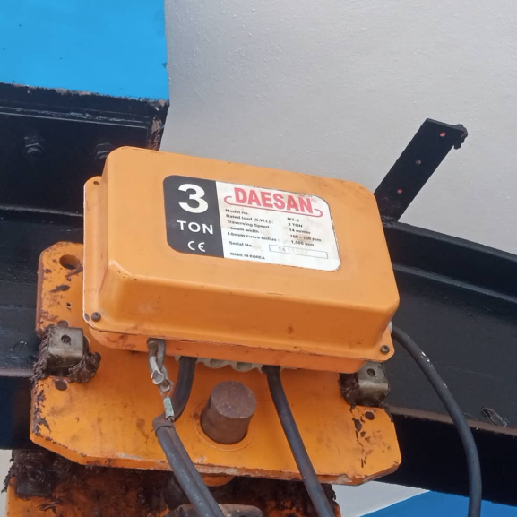

- Suministro de cloro a la planta: Gandolas de Hidrocapital, provenientes de PETROQUÍMICA DE VENEZUELA (PEQUIVEN) en El Tablazo, estado Zulia, cada tres (03) días.
- Almacén de cilindros: Ventilación fuera de servicio. Los contenedores llenos se ubican en la sala de Balanza y los contenedores vacíos se ubican en el patio de la Planta.
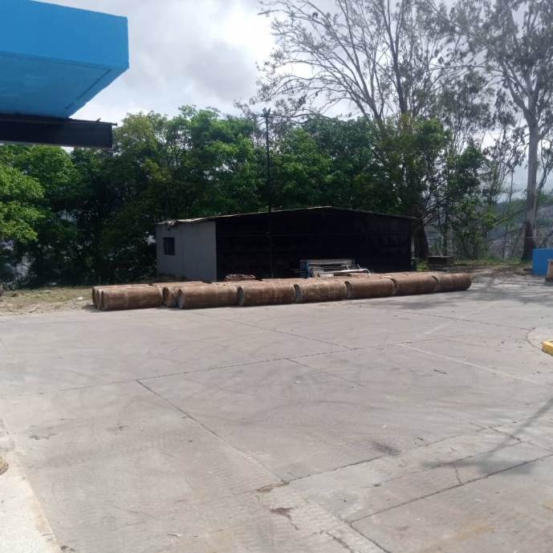
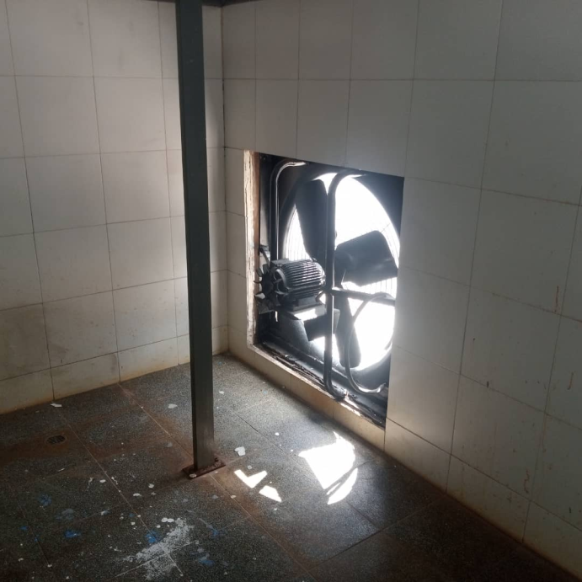

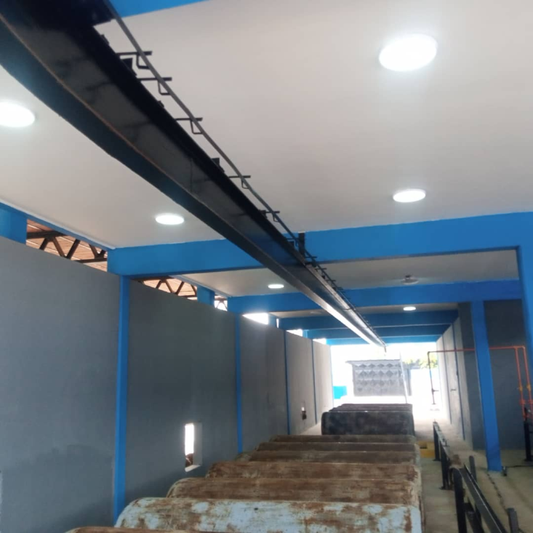

- Sistema de conexión de los cilindros: Tipo flauta (manifold) de tubería hierro negro de 2”. Cada sistema de balanza posee seis (06) válvulas de cabezal (una por contenedor) donde también se ubican las arandelas de plomo; y cada contenedor posee dos (02) válvulas de línea.

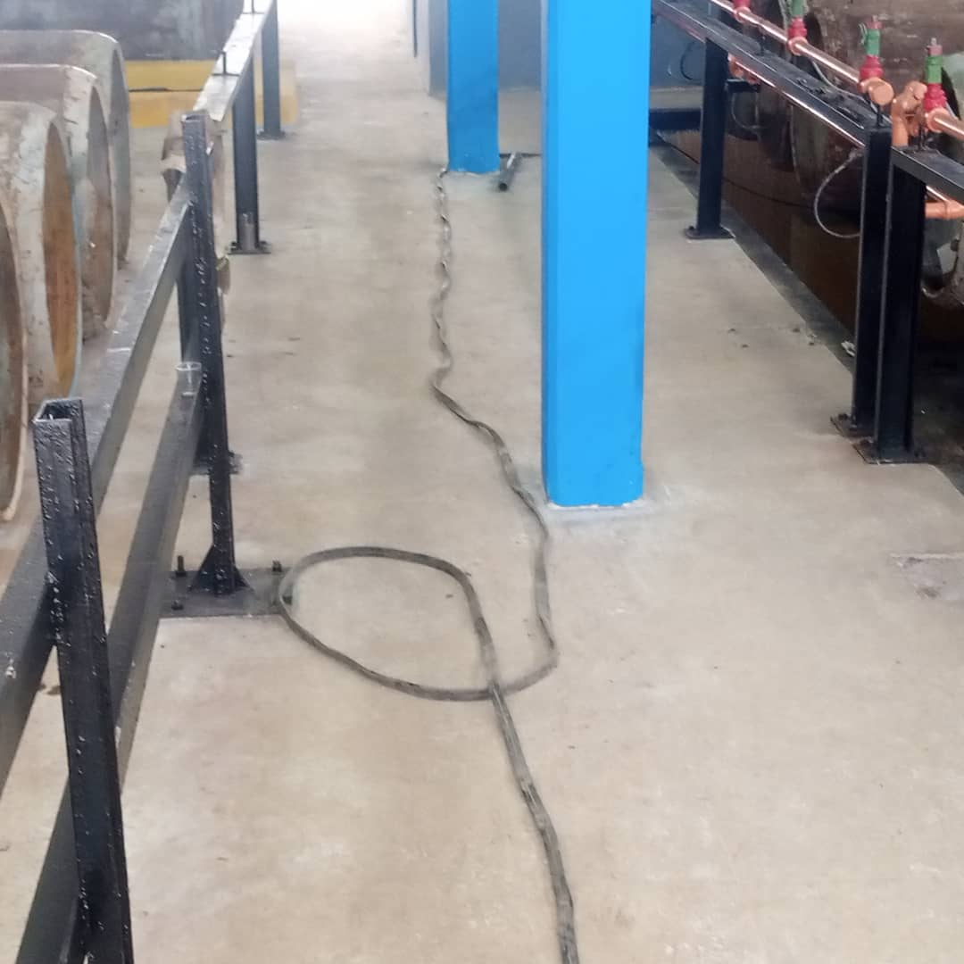

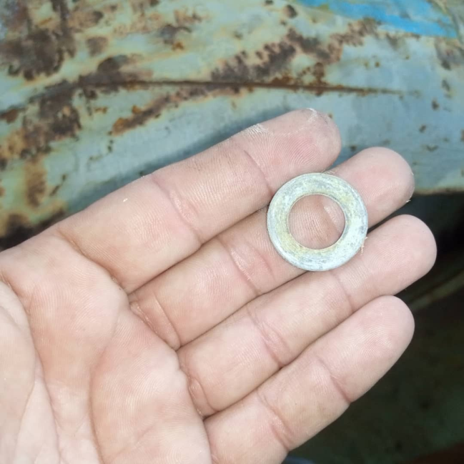

- Inyectores: su función es la de succionar y dosificar el cloro en la línea de alimentación a los tanques de agua clorada.

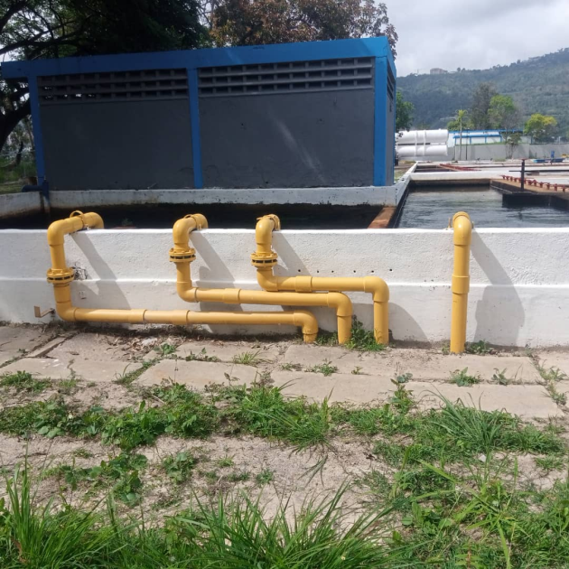
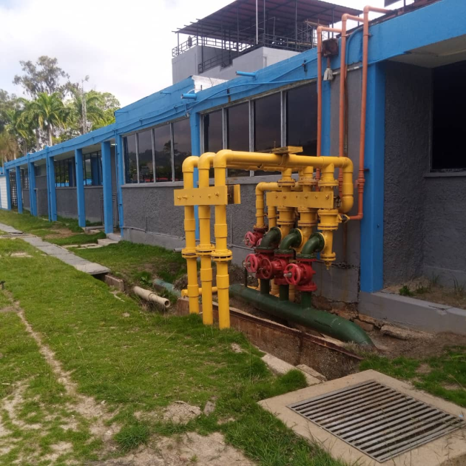

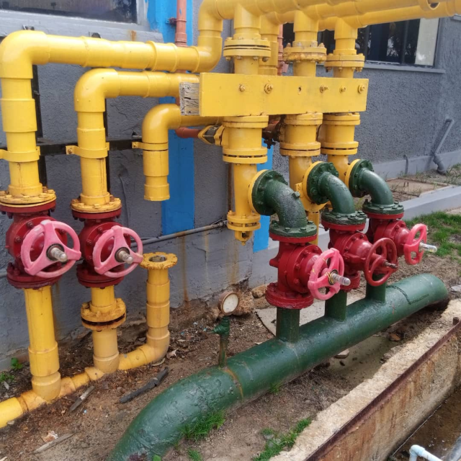

- Ruta de emergencia en caso de fugas de cloro, revisar si está señalizada: operadores recomiendan al personal y visitantes que se encuentren en las instalaciones salir de manera despejada hacia las cotas más altas de la Planta.

- Tomar nota de cualquier aspecto que les llame la atención

- Fosa de soda caustica: elemento de seguridad para neutralización del cloro. El tanque de confinamiento donde se ubican las balanzas de contenedores es otro elemento de seguridad dentro de la sala de cloración. Actualmente se encuentra vacía (fuera de servicio).

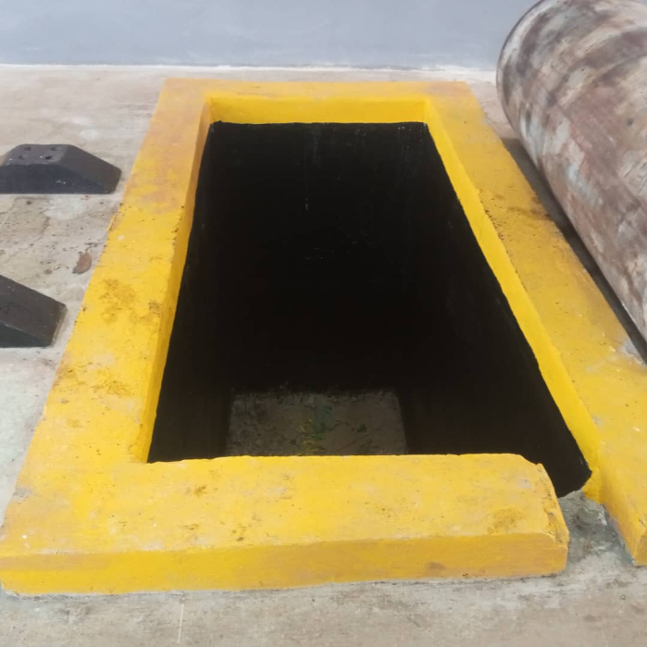

- Bombas de Cloración
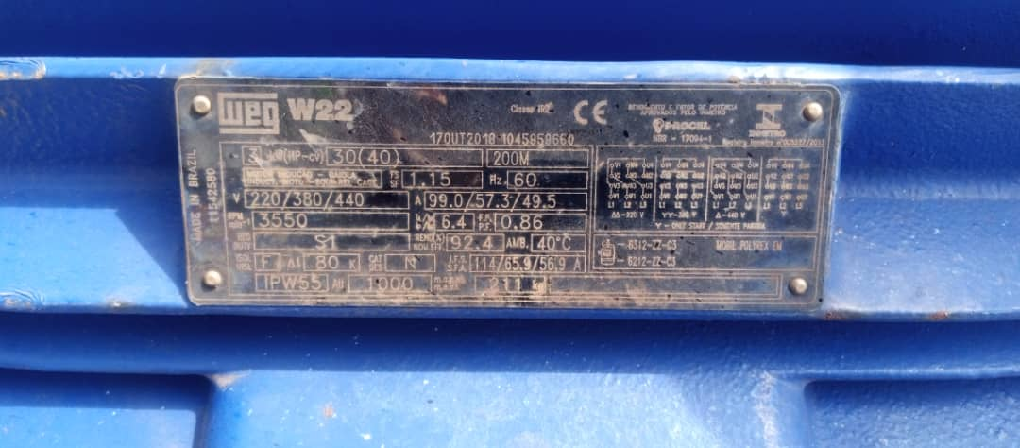

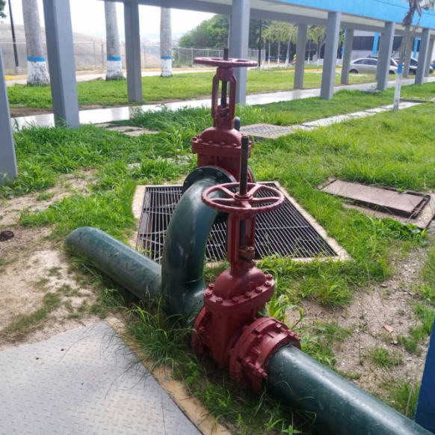
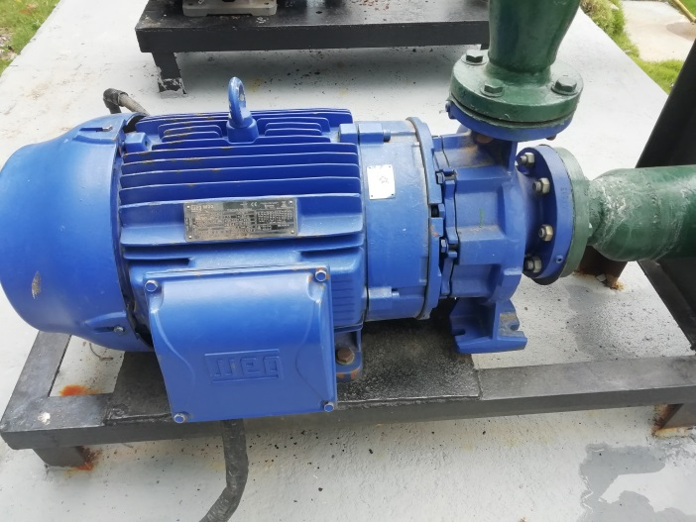
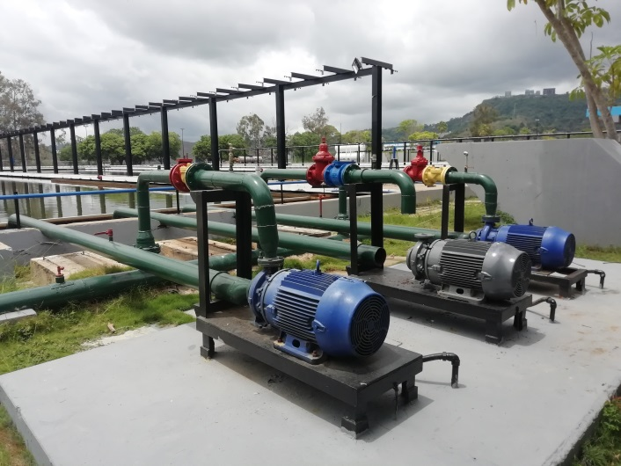
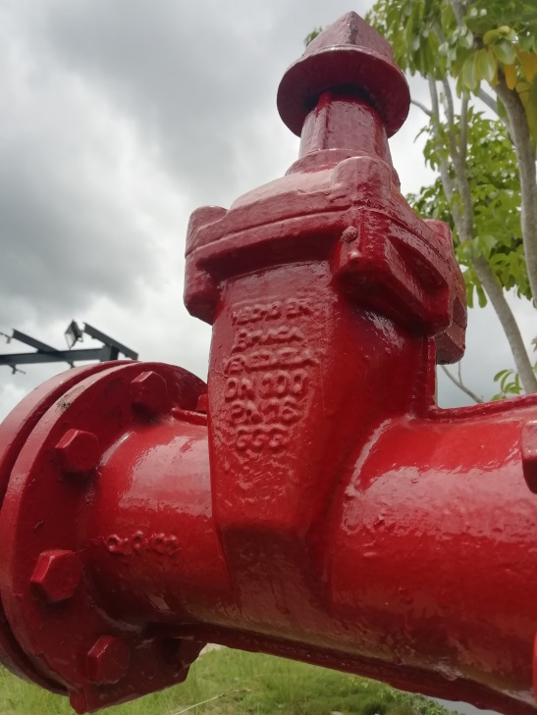

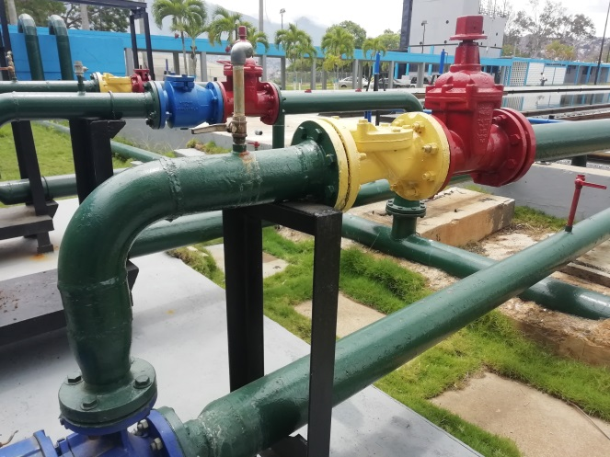
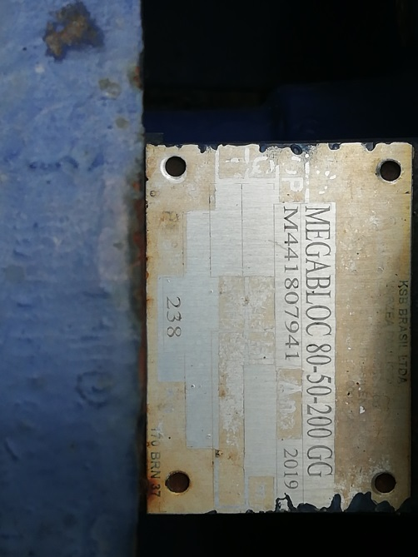
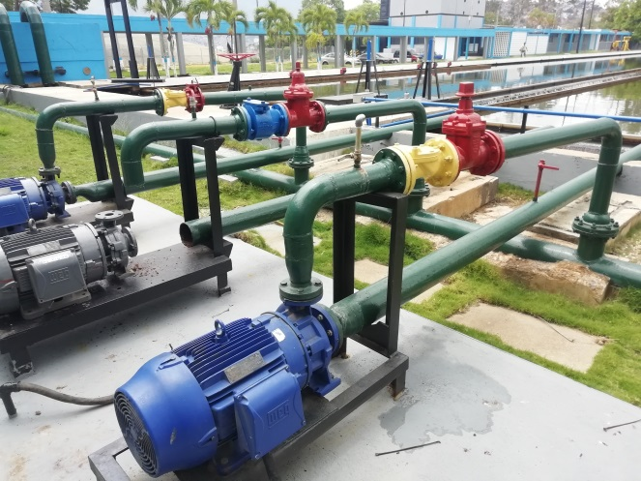

- Tableros eléctricos

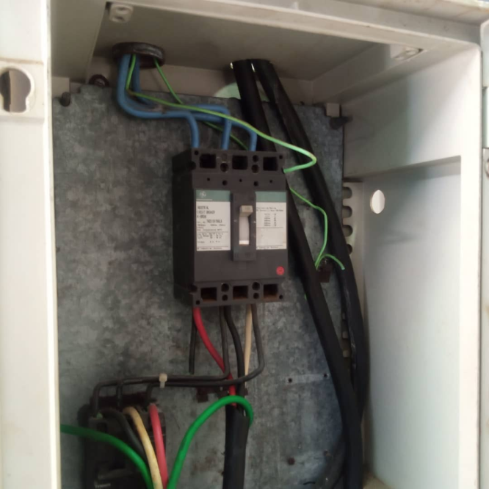

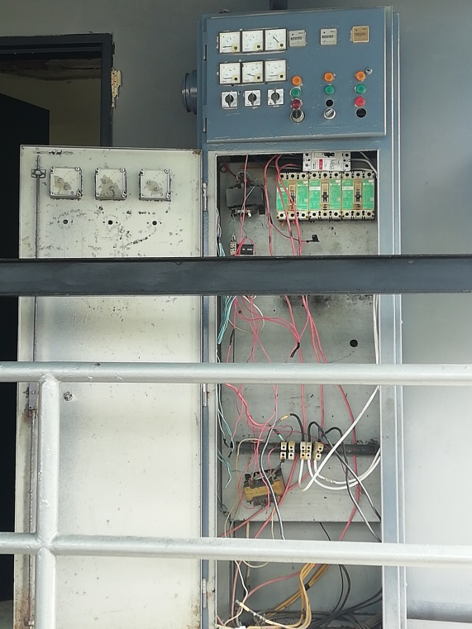
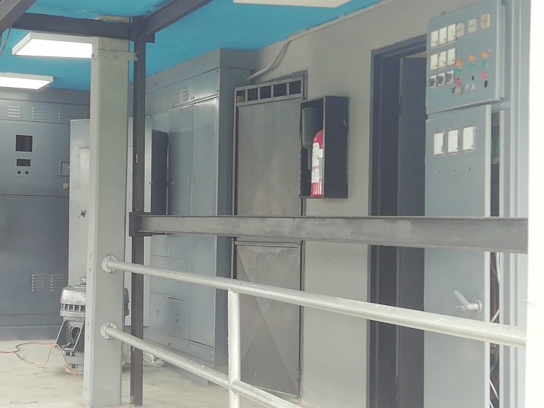

- Montacarga: capacidad de 7580 kg. Su función es el traslado de los contenedores de gas – cloro principalmente y de manera esporádica para el transporte de las sustancias sólidas que requiere la Planta para su funcionamiento (sulfato, grava, arena, antracita).
